دولة فلسطين | 6th grade  ( B ) | State of Palestine
وزارة التربية والتعليم |  | Ministry of Education
مديرية التربية والتعليم/وسط الخليل |  | Date: 16 / 2 / 2017
مدرسة: ذكور حربي أبو الضبعات  Name:…………………………… |  | 15  Teacher: Imad Sh. Atawneh  2nd semester  English for Palestine
1- Write the Arabic meaning:

Oasis:……………. salty:……………. Spring:……………… rock:…………..

2- Write correct sentences: 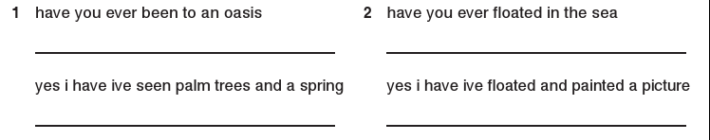

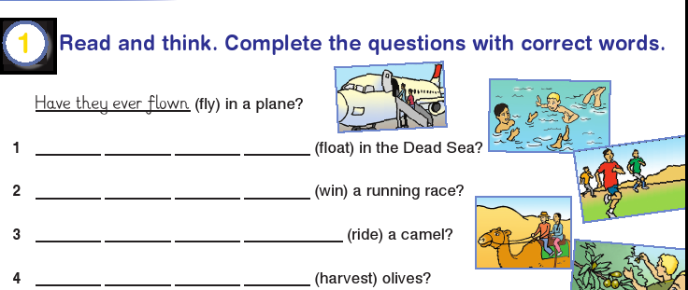

GOOD LUCK

